[Fecha]

manuel fabian ramirez muñoz

CRISTIAn andres cardenas muñoz

[Título del documento]

[Subtítulo del documento]

1. Diagrama relacional

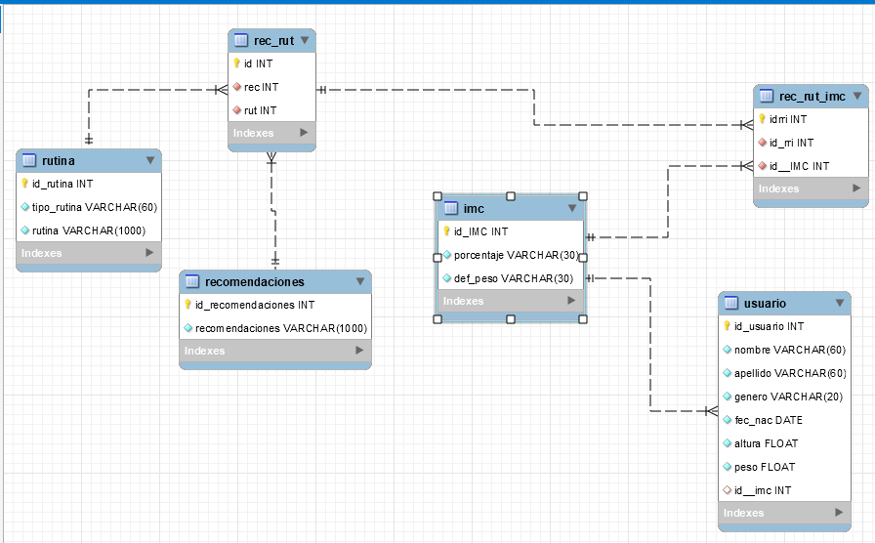

1. DDl

create database super_pag;

use super_pag;

create table IMC(

id_IMC INT primary key not null,

porcentaje varchar (30) not null,

def_peso varchar (30) not null

);

create table usuario(

id_usuario INT primary key not null,

nombre varchar(60) not null,

apellido varchar(60) not null,

genero varchar (20) not null,

fec_nac date not null,

altura float not null,

peso float not null,

id__imc int ,

foreign key (id__imc) references IMC (id_IMC)

);

create table rutina(

id_rutina INT primary key not null,

tipo_rutina varchar(60) not null,

rutina varchar(1000) not null

);

create table recomendaciones(

id_recomendaciones INT primary key not null,

recomendaciones varchar(1000) not null

);

create table rec_rut(

id int auto_increment primary key,

rec int not null,

rut int not null,

foreign key (rec) references recomendaciones(id_recomendaciones),

foreign key (rut) references rutina(id_rutina)

);

create table rec_rut_IMC(

idrri int auto_increment primary key,

id_rri int not null,

id__IMC int not null,

foreign key (id_rri) references rec_rut(id),

foreign key (id__IMC) references IMC (id_IMC)

);

1. DML

insert into usuario(id_usuario, nombre, apellido, genero, fec_nac, altura, peso, id__imc)

values(101, "jose", "rodrigez", "masculino", "2002/05/26", 1.73, 68,2),

(102, "maria", "nuñez", "femenino", "2005/11/16", 1.55, 58, 3),

(103, "santiago", "bernal", "masculino", "2001/06/06", 1.78, 60, 4),

(104, "andrea", "avila", "femenino", "2000/02/28", 1.82, 63, 1),

(105, "dayanna", "bello", "femenino", "2002/04/08", 1.55, 61, 2),

(106, "manuel", "ramirez", "masculino", "2003/11/26", 1.82, 68 ,3),

(107, "wilson", "muñoz", "masculino", "2002/09/06", 1.77, 58, 2),

(108, "cristian", "cardenas", "masculino", "2002/01/06", 1.78, 80, 2);

select * from usuario;

insert into rutina(id_rutina, tipo_rutina, rutina)

values(11, "principiante (bajo)", " Flexiones (20 segundos)

Zancadas con peso (20 segundos)

Remo con peso (20 segundos)

Rodillas arriba (20 segundos)

Sentadillas (20 segundos)

Jumping jacks (20 segundos)

"),

(12, "principiante (medio)", "

Flexiones (40 segundos)

Zancadas con peso (40 segundos)

Remo con peso (40 segundos)

Rodillas arriba (40 segundos)

Sentadillas (40 segundos)

Jumping (40 segundos)

40 elevaciónes de rodillas.

40 abdominales bicicleta.

40 flexiones con impulso.

"),

(13, "principiante(alto)", " Flexiones (80 segundos)

Zancadas con peso (80 segundos)

Remo con peso (80 segundos)

Rodillas arriba (80 segundos)

Sentadillas (80 segundos)

Jumping jacks (80 segundos)

80 elevaciónes de rodillas.

80 abdominales bicicleta.

80 flexiones con impulso.

"),

(21, " INTERMEDIO(bajo)", " 40 Sentadilla básica

40Zancada básica

40 Equilibrio con una pierna

40 Zancada hacia atrás

40 puente de una sola pierna

40 sentadilla dividida búlgara

40 Puente de glúteos

40 media sentadilla con una sola pierna

40 Elevación de pantorrilla con pierna recta

40 Fondos de tríceps

40 Burpee

40 nadadores

"),

(22, "INTERMEDIO (medio)", " 80 Sentadilla básica

80 Zancada básica

80 Equilibrio con una pierna

80 Zancada hacia atrás

80 puente de una sola pierna

80 sentadilla dividida búlgara

80 Puente de glúteos

80 media sentadilla con una sola pierna

80 Elevación de pantorrilla con pierna recta

80 Fondos de tríceps

80 Burpee

80 nadadores

"),

(23, "INTERMEDIO (alto)", " 160 Sentadilla básica

160 Zancada básica

160 Equilibrio con una pierna

160 Zancada hacia atrás

160 puente de una sola pierna

160 sentadilla dividida búlgara

160 Puente de glúteos

160 media sentadilla con una sola pierna

160 Elevación de pantorrilla con pierna recta

160 Fondos de tríceps

160 Burpee

160 nadadores

"),

(31, "avanzado (bajo)", " 40 Sentadilla básica

40 Zancada básica

40 Equilibrio con una pierna

40 Zancada hacia atrás

40 puente de una sola pierna

40 sentadilla dividida búlgara

40 Puente de glúteos

40 media sentadilla con una sola pierna

40 Elevación de40 nadadores

Flexiones (40 segundos)

Zancadas con peso (40 segundos)

Remo con peso (40 segundos)

Rodillas arriba (40 segundos)

Sentadillas (40 segundos)

Jumping jacks (40 segundos)

40 elevaciónes de rodillas.

40 abdominales bicicleta.

40 flexiones con impulso.

"),

(32, "avanzado (medio)","80 Sentadilla básica

80 Zancada básica

80 Equilibrio con una pierna

80 Zancada hacia atrás

80 puente de una sola pierna

80 sentadilla dividida búlgara

80 Puente de glúteos

80 media sentadilla con una sola pierna

80 Elevación de pantorrilla con pierna recta

80 Fondos de tríceps

80 Burpee

80 nadadores

Flexiones (60 segundos)

Zancadas con peso (60 segundos)

Remo con peso (60 segundos)

Rodillas arriba (60 segundos)

Sentadillas (60 segundos)

Jumping jacks (60 segundos)

60 elevaciónes de rodillas.

60 abdominales bicicleta.

60 flexiones con impulso.

"),

(33, "avanzado (alto)", "160 Sentadilla básica

160 Zancada básica

160 Equilibrio con una pierna

160 Zancada hacia atrás

160 puente de una sola pierna

160 sentadilla dividida búlgara

160 Puente de glúteos

160 media sentadilla con una sola pierna

160 Elevación de pantorrilla con pierna recta

160 Fondos de tríceps

160 Burpee

160 nadadores

Flexiones (80 segundos)

Zancadas con peso (80 segundos)

Remo con peso (80 segundos)

Rodillas arriba (80 segundos)

Sentadillas (80 segundos)

Jumping jacks (80 segundos)

80 elevaciónes de rodillas.

80 abdominales bicicleta.

80 flexiones con impulso.

");

select *from rutina;

insert into recomendaciones(id_recomendaciones, recomendaciones)

values(1, "Jugar en forma activa con niños.

Andar en bicicleta a un ritmo de suave.

Trotar con un ritmo moderado

Practicar algún deporte dos o tres veces a la semana

Practicar danza (bailar)

No consumir menos azucares

Consuma proteínas, grasas y verduras

Cada una de sus comidas debe incluir una fuente de proteínas, una fuente de grasas y vegetales bajos en carbohidratos.

"),

(2, "Jugar en forma activa con niños.

Andar en bicicleta a un ritmo de suave.

Trotar con un ritmo moderado

Practicar algún deporte dos o tres veces a la semana

Practicar danza (bailar)

No consumir menos azucares

Consuma proteínas, grasas y verduras

Cada una de sus comidas debe incluir una fuente de proteínas, una fuente de grasas y vegetales bajos en carbohidratos.

"),

(3, "Jugar en forma activa con niños.

Andar en bicicleta a un ritmo de suave.

Trotar con un ritmo moderado

Practicar algún deporte dos o tres veces a la semana

Practicar danza (bailar)

No consumir menos azucares

Consuma proteínas, grasas y verduras

Cada una de sus comidas debe incluir una fuente de proteínas, una fuente de grasas y vegetales bajos en carbohidratos.

");

select * from recomendaciones;

insert into IMC(id_IMC, porcentaje, def_peso)

values(1, "Menos de 18.5","Bajo peso" ),

(2, "19 - 25", "Normal"),

(3, "25 - 30", "Sobrepeso"),

(4, "Max de 30" , "Obesidad");

select * from IMC;

insert into rec_rut

values(1,1,11),

(2,1,12),

(3,1,13),

(4,2,21),

(5,2,22),

(6,2,23),

(7,3,31),

(8,3,32),

(9,3,33);

select * from rec_rut;

insert into rec_rut_imc

values(1,1,1),

(2,2,1),

(3,3,1),

(4,4,3),

(5,3,4),

(6,6,1),

(7,3,4),

(8,4,2),

(9,3,1);

select * from rec_rut_imc;

select u.nombre , u.apellido , u.altura, u.peso, id_IMC

from usuario u join imc i

on i.id_IMC = u.id__imc ;

select r.recomendaciones , ru.rutina

from recomendaciones r join rutina ru join rec_rut r_r

on r.id_recomendaciones = r_r.rec and ru.id_rutina = r_r.rut ;

select u.nombre , u.apellido , u.altura, u.peso, i.id_IMC , r.recomendaciones , ru.rutina

from usuario u join imc i join recomendaciones r join rutina ru join rec_rut r_r join rec_rut_imc h

on i.id_IMC = u.id__imc and r.id_recomendaciones = r_r.rec and ru.id_rutina = r_r.rut

and r_r.id = h.id_rri and i.id_IMC = h.id__IMC ;

select r_r.id , i.id_IMC

from rec_rut r_r join imc i join rec_rut_imc h

on r_r.id = h.id_rri and i.id_IMC = h.id__IMC ;

select fec_nac,"2023/11/08" - fec_nac from usuario;

SELECT fec_nac,(DATE(NOW()))-fec_nac from usuario ;

select nombre, apellido, fec_nac, altura, peso, YEAR(CURDATE())-year(fec_nac) as edad from usuario;

select nombre, fec_nac from usuario where year(fec_nac) = 2002;

select nombre, fec_nac from usuario where month(fec_nac) = 11;

call actualizar_usuario(101, "roberto", "guzman", "masculino", "2001/06/26", 1.83, 64);

call eliminar_usuario (101);

select * from usuario;

call insertar_usuario(101, "roberto", "guzman", "masculino", "2001/06/26", 1.83, 64,2);

* Inserciones:

Tabla usuario

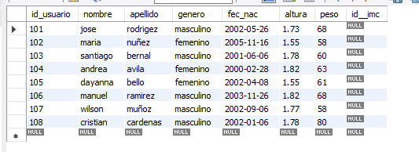

Tabla rutina

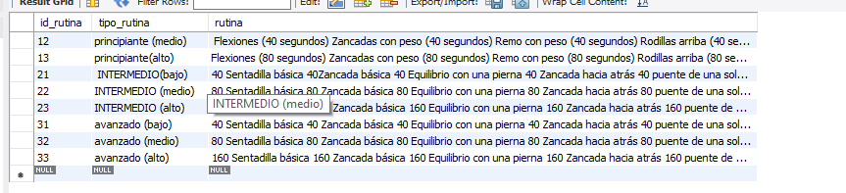

Tabla recomendaciones

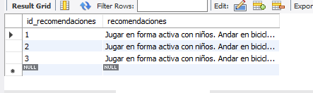

Tabla IMC

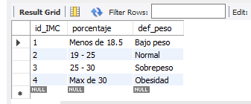

Tabla relacional de recomendaciones y rutinas 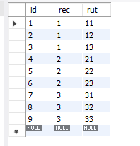

* Consultas multitabla

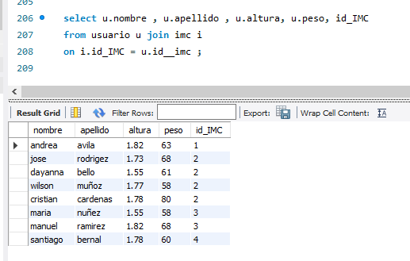

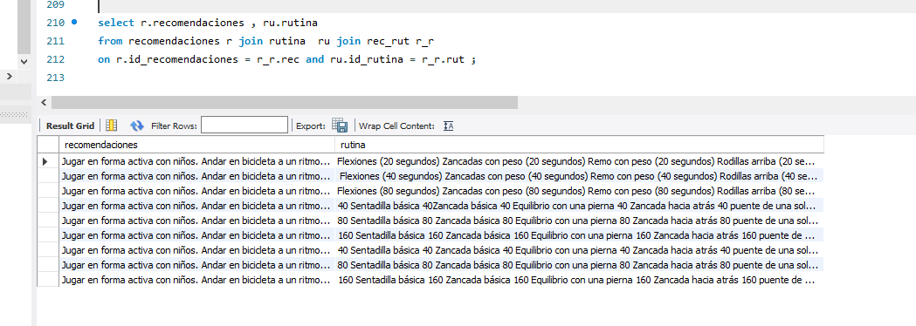

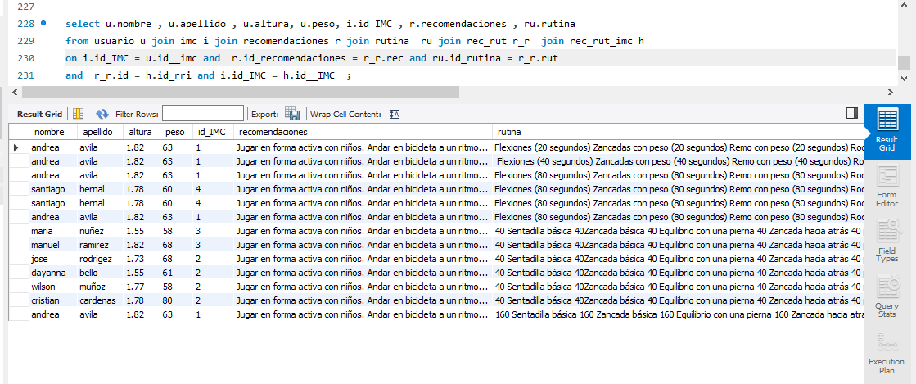

Consultas de fecha y operacionales

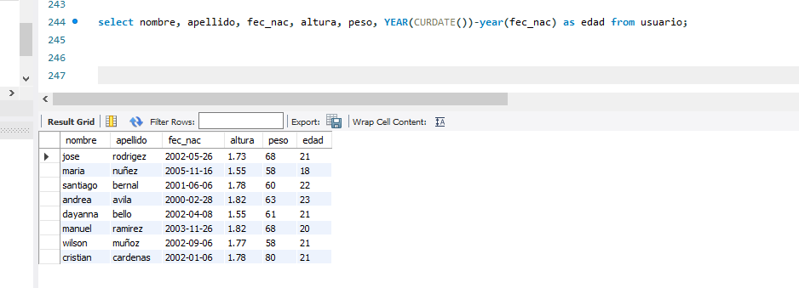

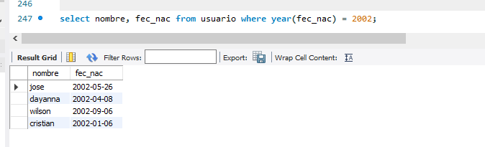

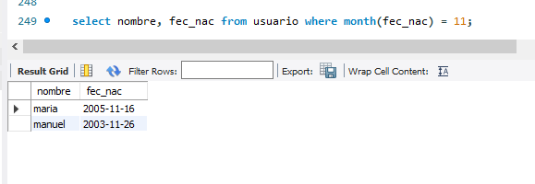

* Procedimientos almacenados

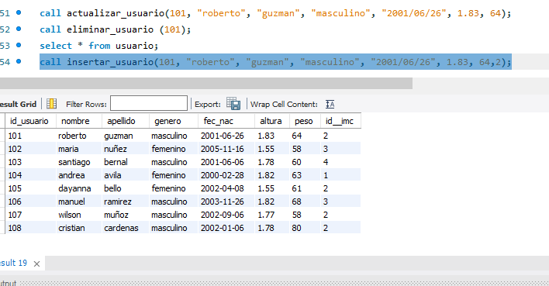

Actualizar usuario:

CREATE DEFINER=`root`@`localhost` PROCEDURE `actualizar_usuario`(

IN cc INT,

IN nn VARCHAR(10),

IN ap VARCHAR(10),

IN ge VARCHAR(20),

IN fn DATE,

IN al float,

IN pe float

)

BEGIN

UPDATE usuario SET id_usuario=cc ,nombre=nn, apellido=ap, genero=ge, fec_nac=fn, altura=al, peso=pe WHERE id_usuario=cc;

END

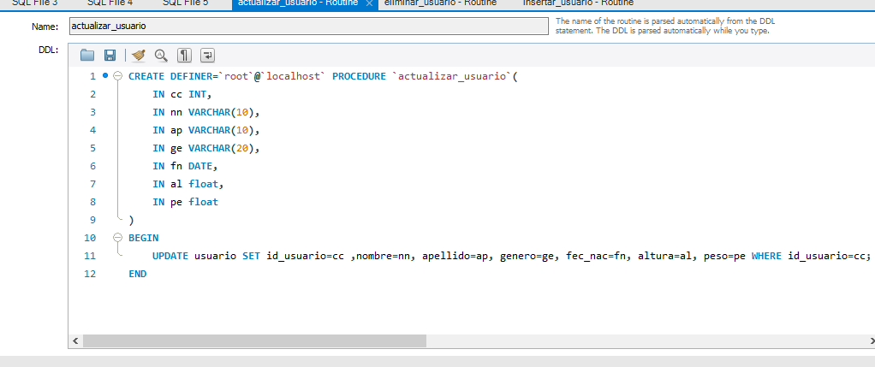

Eliminar usuario:

CREATE DEFINER=`root`@`localhost` PROCEDURE `eliminar_usuario`(IN Cedula INT)

BEGIN

DELETE FROM usuario WHERE id_usuario = Cedula;

END

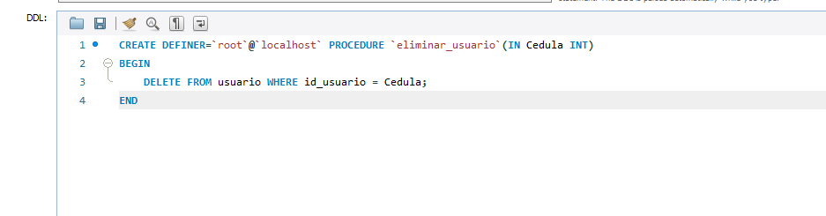

Insertar usuario:

CREATE DEFINER=`root`@`localhost` PROCEDURE `insertar_usuario`(

in id_usuario INT ,

in nombre varchar(60) ,

in apellido varchar(60) ,

in genero varchar (20) ,

in fec_nac date,

in altura float ,

in peso float ,

in id__imc int

)

BEGIN

INSERT INTO usuario VALUES (id_usuario, nombre, apellido, genero, fec_nac, altura, peso, id__imc);

select *from usuario;

END

